
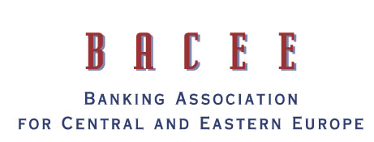

Közép-Kelet Európai Nemzetközi
Ellenőrzési Konferencia

A pénzintézeti ellenőrzés aktuális kérdései

Budapest, Grand Hotel Margitsziget
2009. június 19.

8.00-9.00 Regisztráció

9.00-11.00 Megnyitó, Köszöntő

Válságkezelés a pénzügyi rendszerben: Farkas István elnök, PSZÁF
Válságkezelés és szabályozás, ellenőrzés az Eu-hoz közeledő országokban:
Radovan Jelačić elnök, Szerb Nemzeti Bank
Ellenőrzési rendszerek fejlesztése, és a válság tapasztalatai: Cristian Popa alelnök, Román Nemzeti Bank

11.30-13.00 A romániai szövetkezeti bankok belső ellenőrzési gyakorlata (Nagy Csaba elnök-vezérigazgató, Eurocoop Szövetkezeti Bank, Sepsiszentgyörgy)
Működési kockázatok, csoportszintű ellenőrzési tevékenységek. (Mátyás Sándor, UniCredit Bank Hungary)

14.00-15.45 SOX, SOX404, pénzintézetek és a felelős vállalatirányítás (Kollár Róbert, KBC Bank)
Fraud – monitoring és prevenció
SAS 70 Szolgáltatói bizalom megteremtése (Marton Károly, Ernst & Young)
A belső ellenőrzés és az éves könyvvizsgálat informatikai támogatottsága

16.00-17.30 COSO és COBIT keretrendszerek alkalmazása a kockázatkezelés és a belső kontrollok kialakításában és eredményességük mérésében (Ivanyos János, MemoLux Kft.)
Kockázatfelméréssel és kockázatkezeléssel kapcsolatos alkalmazások kölcsönhatásai. Folyamatalapú működési kockázatfelmérés és – kezelés (Fekete István, Corvinus Egyetem, Budapest)
Compliance helye és szerepe a pénzügyi szervezetben (Kovács Gábor, PSZÁF szakértő)

